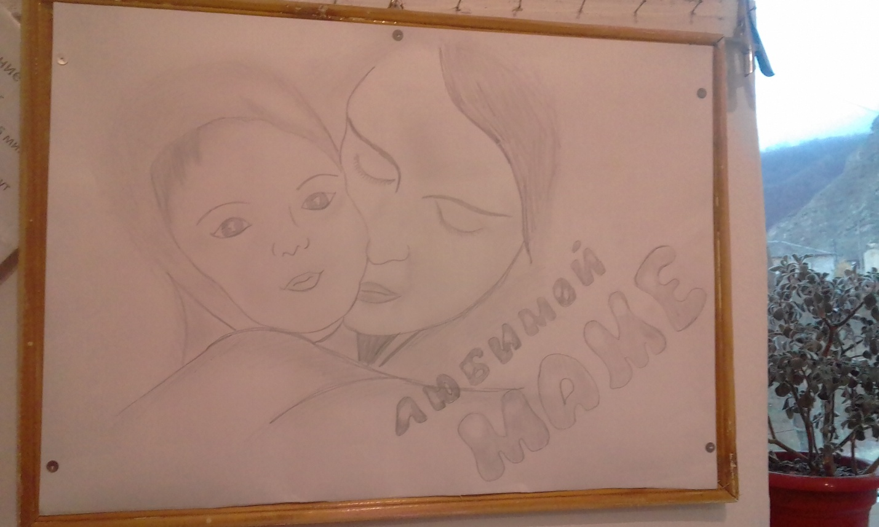

Сценарий праздника «День матери»

Оформление: В центре солнце раскидывает свои лучи; пословицы посвященные мамам: При солнышке тепло, при матери добро. Нет милее дружка, чем родная матушка. Мать кормит детей, как земля людей. Птица рада весне, как младенец матери.

Звучит тихая музыка
За день до рождения ребенок спросил у Бога:
- Я не знаю, что я должен делать в этом Мире.
Бог ответил:
- Я подарю тебе Ангела, который всегда будет рядом с тобой.
- Но я не понимаю его язык...
- Ангел будет учить тебя своему языку.
Он будет охранять тебя от всех бед.
- Как и когда я должен вернуться к тебе?
- Твой Ангел скажет тебе всё.
- А как зовут моего Ангела?
- Неважно, как его зовут...ты будешь называть его: MAMA...

Ведущий: Мама! Как емко, как прекрасно это слово! Максим Горький писал: “Без солнца не цветут цветы, без любви нет счастья, без женщины нет любви, без матери нет ни поэта, ни героя”.

День матери –
Достойный добрый праздник,
Который входит
Солнышком в семью.
И неприятно
Каждой маме разве,
Когда ей честь
По праву воздают?
Горят миллиардами звезд
Небосводы,
И в этом горенье –
Величье небес…
Но самым великим
Твореньем природы
Является женщина –
Чудо чудес.

На первой странице оно в Букваре,
Его произносят повсюду с улыбкой.
Его никогда не напишут с ошибкой.
Шепни его тихо, скажи его громко —
Заветное слово любого ребенка.
Какое самое первое слово?
Какое самое светлое слово?
Какое самое главное слово?
Bсe дети. Мама!

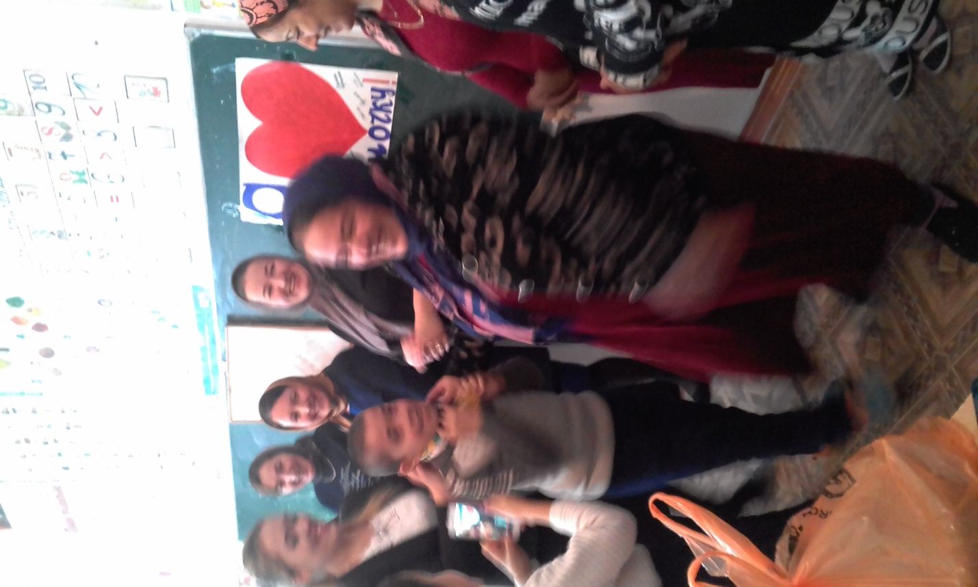
Дети исполняют песню «Мама милая» на мелодию песни «Дружба крепкая»
Мама милая,
Самая любимая.
Ты всегда в заботах,
В хлопотах весь день
Моешь, убираешь,
Гладишь и стираешь,
Нашей маме не знакомо
Слово лень.
Вот что скажем Вам,
Берегите мам.
Мамин труд, ребята,
Надо уважать.
Все мы любим маму,
Только это мало
Надо ещё нашим мамам помогать.

Уч: Мама! Какое хорошее слово!
Мама всё время быть рядом готова
В минуту несчастья всегда она рядом,
Поддержит улыбкой, и словом и взглядом.
Разделит надежды, утешит, поймет,
По жизни уверенно рядом пойдет.
Всегда без оглядки поверить ей можно,
Ей тайну любую доверить не сложно.

Чтец:
Люблю тебя мама, за что я не знаю,
Наверно, за то, что живу и мечтаю,
И радуюсь солнцу, и светлому дню.
За что тебя я, родная, люблю?
За небо, за ветер, за воздух вокруг.
Люблю тебя, мама,
Ты – лучший мой друг.

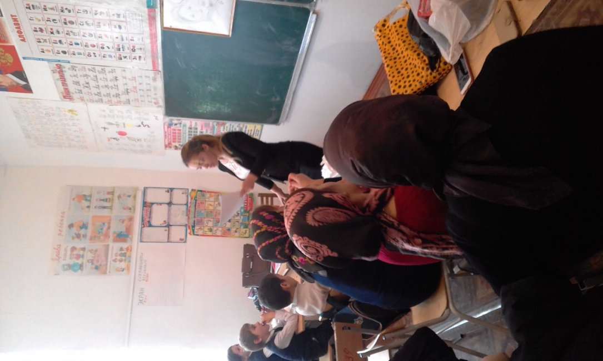
Ведущий: Празднования Дня матери - это традиция, уходящая корнями в древние культуры, её следы можно обнаружить в греческой цивилизации раннего периода, когда во время празднования прихода весны люди чествовали Рею - мать богов.
ведущий: Слова мама, мать – одни из самых древних на Земле. Сколько тепла таит слово, которым называют самого близкого, дорогого и единственного человека! В этот день хочется сказать слова благодарности всем матерям, которые дарят детям любовь, добро, нежность и ласку. И пусть почаще говорят теплые слова ваши любимые дети!

1..В доме добрыми делами занята,
Тихо ходит по квартире доброта,
Утро доброе у нас,
Добрый день и добрый час,
Добрый вечер, ночь добра,
Было доброе вчера.
2.И откуда, спросишь ты,
В доме столько доброты,
Что от этой доброты приживаются цветы,
Рыбки, ежики, птенцы?
Я тебе отвечу прямо:
Это – мама, мама, мама!

3.Наши мамы - хорошие такие!
Наши мамы – милые, родные!
Мы клянёмся защитою быть
И эту клятву не забыть!

Мамочка лучше всех на свете
Мамочку любим мы!
Мамочке все улыбки наши,
Лучшие в мире сны.
Мама всегда в делах домашних -
Много у нее забот.
Знаем, что очень сильно мама
К вечеру устает.
Мамы роднее нет,
Мамы роднее нет.
В чем же любимой мамы нашей
Молодости секрет?
Вырастим мы своих детишек
И через много лет
Тоже узнаем самый главный
Мамин большой секрет.
Только любовь большая маме
Стариться не дает.
Пусть же она родная наша
Долго еще живет!
Мамы роднее нет,
Мамы роднее нет.
В чем же любимой мамы нашей
Молодости секрет?
ец:

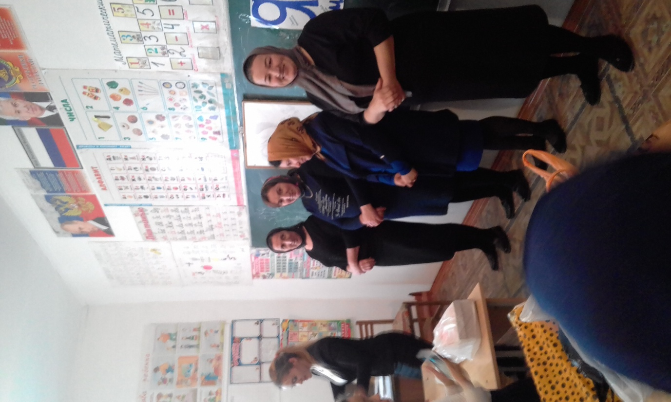
Сценка “Помощь маме”.
(Сын подметает пол, напевая песенку. В дверь входит мама, в руках сумки, в зубах связка ключей. Смотрит на сына круглыми глазами, ключи падают на пол…)
Мама:-- Витя, что случилось?
Ислам :-- Ничего!
Мама:-- Как ничего! Но ты подмел пол!!
Ислам :-- А он ведь грязный!
Мама:--Витя, я думаю, скажи, что случилось? Последний раз ты подметал, когда тебе поставили двойку за поведение осматривая комнату) Ты и пыль вытер?
Ислам :-- Вытер!
Мама:-- Сам?
Ислам :-- Сам!
Мама:-- Что ты натворил!? Тебя на второй год оставили?
Ислам:-- (помогая снять шапку и пальто) Да говорю же ничего. Было грязно, вот я и убрал.
Мама:-- И постель убрал?
Ислам:-- Просто так, убрал и все!
Мама:-- (завязывая голову полотенцем и садится) Меня вызывают к директору школы?
Ислам:-- Да не бойся, мама! Все хорошо. Я уроки сделал, пообедал и зубы почистил.
Мама:-- Сам!
Ислам:-- Сам! (мама падает в оборок)
Ислам:-- Мамочка! Что с тобой? Сейчас я воды принесу. (но тут стук в двери, появляются одноклассники)
Одноклассники: Ну, Гаджиев, как день помощи родителям? Убрал квартиру?
Ислам:-- День помощи, день помощи!!!! Вот, полюбуйтесь…
Гасанова--: Как тебе не стыдно, Гаджиев! До чего мать довел! Не мог сказать ей сразу, что вся затея на один день!?
Ислам:-- (поднимая голову) Значит, завтра все будет по-старому?
Одноклассники: Угу! По-старому, по-старому! (мама опять падает в обморок)

Ведущий: Это, конечно, шутка. Но как здорово, когда рядом с тобой добрая, умная, любящая мама. А рядом сын, достойный ее любви.
Учитель (обращение к родителям): А сейчас давайте обратимся к доске и заполним ассоциограмму. Какие ассоциации у вас при слове «мама»? (Дети выносят таблички и прикрепляют на доске)
мир
«Тепло» - это слово мы видим на одном из лучей нашей ассоциограммы. Давайте послушаем сейчас, с каким теплом рассказывают дети в своих сочинениях « Что значит для меня моя мама?», посмотрите на стенд с фотографиями мам нашего класса, узнайте об их профессиях, их интересах и увлечениях.
Ведущий:Повторяя движения губ матери, мы произносим свое первое в жизни слово: мама. Пройдет 10 лет, 12, 50... Забудутся в нашей памяти многие события, люди и встречи. Но, что бы ни пережили мы, воспоминания всегда будут возвращать нас в светлый мир детства, к образу матери, научившей нас всему.
Мы являемся отражение наших мам.
Сценка
В центре зала или на сцене стол, три стула.
На одном из стульев сидит кукла.
На столе блюдо с четырьмя ватрушками).
Ведущий:
Наши дети так упрямы!
Это каждый знает сам.
Говорят им часто мамы,
Но они не слышат мам.
Танюша под вечер
С прогулки пришла
И куклу спросила:
Входит Таня, подходит к столу и присаживается на стул, куклу берет на руки.
Таня:
Как, дочка, дела?
Опять ты залезла под стол, непоседа?
Опять просидела весь день без обеда?
С этими дочками просто беда,
Скоро ты будешь, как спичка, худа.
Иди-ка обедать, вертушка!
Сегодня к обеду ватрушка!
Ведущий:
Танюшина мама с работы пришла
И Таню спросила:
Входит мама, садится на стул около Тани.
Мама:
Как, дочка, дела?
Опять заигралась, наверно, в саду?
Опять ухитрилась забыть про еду?
Обедать кричала бабуся не раз,
А ты отвечала: сейчас да сейчас.
С этими дочками просто беда,
Скоро ты будешь, как спичка, худа.
Иди-ка, обедать, вертушка!
Сегодня к обеду ватрушка!
Ведущий:
Тут бабушка — мамина мама — пришла
И маму спросила:
Входит бабушка с палочкой, подходит к столу и садится на третий стул.
Бабушка:
Как, дочка, дела?
Наверно, в больнице за целые сутки
Опять для еды не нашлось ни минутки,
А вечером съела сухой бутерброд.
Нельзя же весь день сидеть без обеда.
Уж доктором стала, а все непоседа.
С этими дочками просто беда.
Скоро ты будешь, как спичка, худа.
Иди-ка обедать, вертушка!
Сегодня к обеду ватрушка!
Все едят ватрушки.
Ведущий:
Три мамы в столовой сидят,
Три мамы на дочек глядят.
Что с дочками сделать упрямыми?
Все трое: Ох, как не просто быть мамами!
Ведущий:
Мам надо радовать примерным поведением, хорошими отметками. Дарить им цветы, часто говорить “большое спасибо” и ничем не расстраивать. А если уж случилось, что ненароком обидели вы маму, то не стесняйтесь попросить прощения. Морщинки на лицах ваших мам появляются от того, что вы чем-то их огорчили.
С помощью волшебных слов можно даже грустной или обиженной маме вернуть хорошее расположение духа, поднять настроение.
А сейчас мы приглашаем вас, дорогие мамы, на игровую программу. В игре принимают участие 2 команды,( по 4 ребёнка)

Первый наш конкурс называется «РОМАШКА» («Скажи доброе слово о маме»)
Детям выдаются лепестки ромашки, вырезанные из бумаги. Они на них пишут самые добрые слова о своей маме. Затем каждый читает написанное, оформляется «ромашка».
Мы недаром добрые слова писали и читали. Думаю, что в жизни вы их своим мамам будете говорить как можно чаще, не забывайте об этом.
Конкурс «Пословицы»
Тут пословицы написаны, только без конца. Давайте я буду читать, а вы заканчивайте:
Нет милее дружка,………………………….(чем родная матушка)
При солнышке тепло, при матери…………………………..(добро)
Какова матка,…………………………..(таковы и детки)
Птица рада весне,а …………………………….(младенец матери)
Без отца полсироты,…………………………………….(а без матери и вся сирота)
Самое ценное и дорогое на свете- …………..(это мать и отец)
Конкурс: “Букет для мамы”.
Все наши мамы в любое время года очень любят цветы. Наша игра так и называется : “Узнай цветок”. Цветы дарят людям радость. И летом они не наскучат, и зимой приносят нам свежесть и теплоту.
Отгадываем названия цветков:
Этот цветок похож на перевёрнутый головной убор: именуют его “лала”, “лола”, “ляля”. Какое же настоящее название у этого цветка?
(тюльпан)
Этот цветок называют сестрой милосердия. Его народные названия: поповник, белоголовник, Иванов цвет. Этот цветок считают национальным символом в России.
(ромашка)
Цветок солнца – так называют его. В Россию он попал из Голландии.
(подсолнух)
Вот и получился букет для мам

конкурс– «Мамы - сказочницы»
А теперь давайте вспомним, какие сказки вы рассказывали своим детям. По очереди каждая команда называет одну сказку. Не повторяемся. Последняя сказка за командой – победа в конкурсе.

Воспитатель: А я предлагаю узнать, на сколько хорошо наши бабушки рассказывают сказки, и насколько внимательно внуки их слушают. Объявляю конкурс "Узнай сказки"!

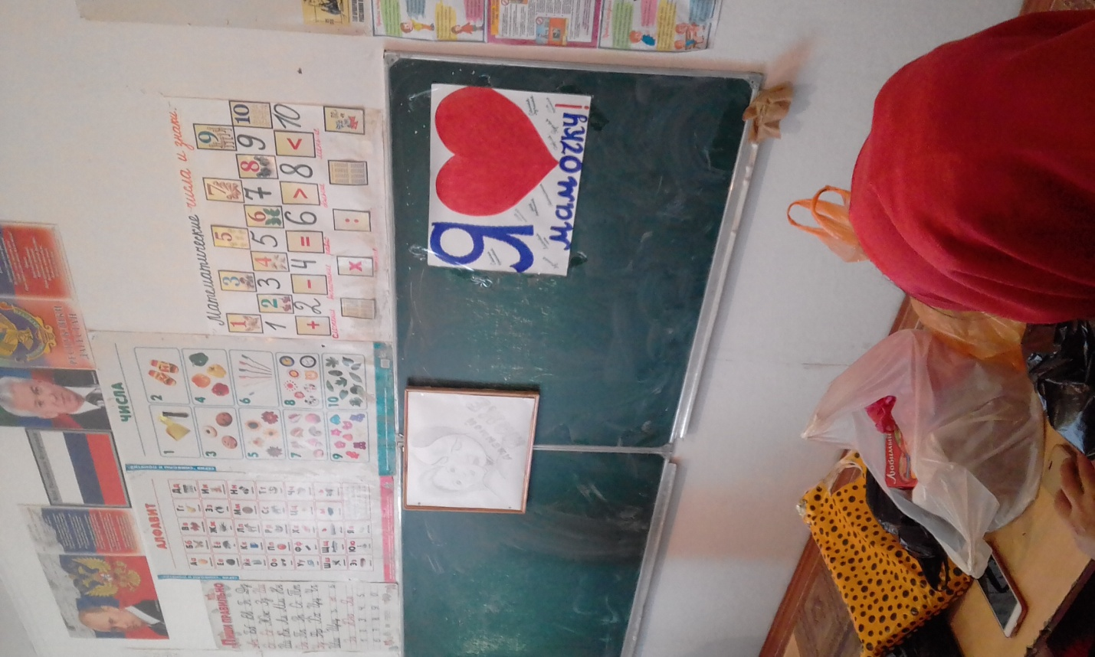
Конкурс "Узнай сказки".
Подготовлены 3 сказки-перепутки. Бабушка вытягивает наугад листок с текстом и с выражением читает. Каждая команда старается понять, какие же сказки задействованы, а мамы помогают записывать названия. Бабушки выступают поочередно. В отгадывании участвуют все 3 команды.
1.
Жил-был у бабы с дедом Колобок. Лежал он как-то раз на окошке. А тут Мышка бежала, хвостиком махнула. Колобок упал и разбился. Прибежали семеро козлят и всё съели, а крошки оставили. Побежали они домой, а крошки рассыпали по дорожке. Прилетели Гуси-лебеди, стали крошки клевать, да из лужи запивать. Тут Кот ученый им и говорит: "Не пейте, а то козлятами станете!"
(5 сказок: "Колобок", "Курочка Ряба", "Волк и семеро козлят", "", "Гуси-лебеди", "Сестрица Алёнушка и братец Иванушка",

Жили-были три медведя. И была у них избушка лубяная, а еще была ледяная. Вот бежали мимо Мышка-норушка и Лягушка-квакушка, увидали избушки и говорят: "Избушка, избушка, повернись к лесу задом, а к нам передом!". Стоит избушка, не двигается. Решили они войти, подошли к двери, потянули за ручку. Тянут-потянут, а вытянуть не могут..
( 5сказок: "Три медведя", "Заюшкина избушка", "Теремок", "Баба Яга", "Репка",

В некотором царстве, в некотором государстве жила-была Царевна Лягушка. Вот как-то села она на серого волка и поехала. Устал волк, хочет передохнуть, а она ему и говорит: "Не садись на пенек, не ешь пирожок!". Испугалась Лягушка, ударилась оземь и в полночь превратилась в тыкву. Увидал ее Черномор и утащил к себе в замок.
(5 сказок: "Царевна-Лягушка"Иван царевич и Серый волк", "Маша и медведь", "Золушка", "Руслан и Людмила")

Учитель: Молодцы, мамы! Молодцы, ребята!
Я хочу предложить нашим мамам и бабушкам еще один конкурс. Согласны участвовать? Хорошо. Вам наугад предстоит вытянуть два рецепта. В каждом перечислены основные ингредиенты всем известных блюд и выпечки. Нужно угадать правильно и быстро!
конкурс
1-й рецепт:
5 яиц, 1 стакан сахара, 1 стакан муки, ч. ложка соли, ч. ложка соды
(тесто для бисквита)
2-й рецепт:
3 стакана молока, 2 стакана муки, 2 яйца, 25 г сливочного масла, 0,5 ч. ложки сахара, 0,5 ч. ложки соли, мясной фарш
(тесто для блинчиков, блинчики с мясом)
3-й рецепт:
50 гр. дрожжей, 1/2 ч.л. соли, 1 стакан молока, 2 ст. ложки сахара, 200 гр мягкого маргарина, ~3.5 ст. муки, яблочное повидло
(дрожжевое тесто для пирогов, пирожков с яблоками)
4-й рецепт:
капуста квашенная, огурцы солёные, лук, морковь отварная, свёкла отварная, картофель отварной, зелёный горошек, подсолнечное масло.
(винегрет)
5-й рецепт:
яйцо варёное, лук репчатый, морковь отварная, свёкла отварная, картофель отварной, майонез, сельдь иваси.
(селёдка под шубой)
6-й рецепт:
майонез, лук, морковь отварная, яйцо варёное, картофель отварной, зелёный горошек, говядина отварная или колбаса докторская.
(салат оливье
А сейчас, я предлагаю вам весёлую игру.
Игра «Варим кашу», конкурс поваров.
Выходят участники игры, берут карточку и необходимо приклеить табличку с названием продукта на импровизированную кастрюлю. Одна команда варит борщ, а другая –плов.
На карточках названия продуктов: мясо, рис, морковь, лук ,чеснок, соль, масло, лавровый лист, свёкла, капуста, морковь, картофель, мясо, лук, соль, помидор.
Молодцы! Получился вкусный борщ и плов!

Ведущий

Вот и подошёл к концу наш праздник. Я думаю он понравился всем, так как он был посвящён самому дорогому человеку- маме! Любите своих мам, помогайте, заботьтесь о них, говорите им чаще добрые слова, больше улыбайтесь в ответ, не обижайте грубым словом или делом. Ведь мама одна, а не вечна. Радуйте маму не только в праздники, а каждый день.
УЧИТЕЛЬ _______________________________________
Мамино сердце не знает печали
Мамино сердце, как факел горит
Мамино сердце от горя укроет
Будет ему тяжело – промолчит
Мамино сердце обид не хранит
К детям любовь ее не угасает,
Мамино сердце поймет и простит,
Сердце границы тревогам не знает
Мамино сердце так много вмещает
Ласки, заботы, любви и тепла,
Нас от невзгоды любой защищает,
Только б родная, подольше жила!
